Актуальность проекта:
Актуальность разработки интерактивного тренажера по биологии обусловлена несколькими факторами:
1. Сложность предмета и низкий средний балл
Биология традиционно считается одним из самых сложных предметов по выбору. Ежегодно средний балл за ЕГЭ по биологии является одним из самых низких среди всех дисциплин (часто не превышает 50–55 баллов). Это связано с огромным объемом теоретического материала (от ботаники до генетики) и необходимостью глубокого понимания процессов, а не простого зазубривания. Тренажер позволяет систематизировать эти знания.
2. Специфика визуального контента
В отличие от многих других предметов, ЕГЭ по биологии перенасыщен визуальной информацией: схемами циклов развития растений, рисунками строения клеток, органов, анатомическими атласами и графиками. Существующие бумажные пособия не всегда дают возможность интерактивной отработки таких заданий. Цифровой тренажер позволяет работать с качественными изображениями и интерактивными схемами.
3. Ежегодное изменение структуры КИМ и критериев оценивания
ФИПИ регулярно обновляет типы заданий (например, усложнение задач по генетике или молекулярной биологии в линии 27 и 28). Программный продукт позволяет оперативно обновлять базу заданий, в отличие от печатных сборников, которые устаревают к моменту выхода из типографии.
4. Необходимость в индивидуализации обучения
В условиях школьного класса учителю сложно обеспечить индивидуальный темп подготовки для каждого ученика. Автоматизированный тренажер решает эту проблему, позволяя учащемуся:
• выявлять свои слабые стороны через статистику;
• фокусироваться на конкретных разделах (например, только «Анатомия» или «Селекция»);
• проходить обучение в удобное время и в любом месте.

Подтверждение на счет статистики:
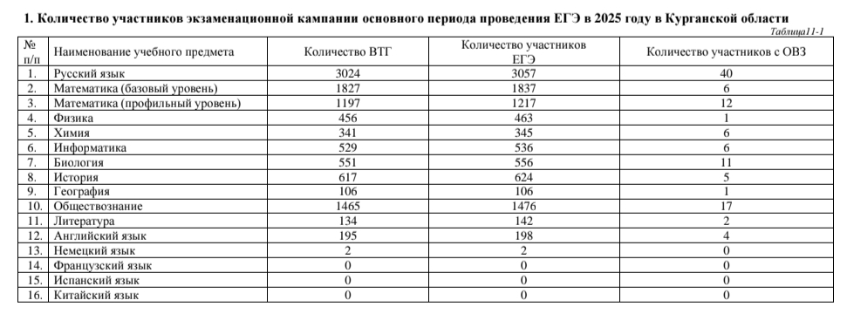

«Согласно данным Рособрнадзора, биология входит в число предметов с самым высоким процентом участников, не набравших минимальный балл, что подтверждает потребность в новых инструментах подготовки».

Целевая аудитория:
Ученики 10 и 11 классов, учителя и репетиторы.
Цель проекта:
Разработать и реализовать интерактивную программную систему (тренажер), обеспечивающую эффективную подготовку учащихся к сдаче ЕГЭ по биологии путем автоматизации процесса решения задач, контроля знаний и анализа индивидуального прогресса.
Задачи проекта:
1. Методические задачи:
• Изучить структуру КИМ ЕГЭ по биологии, кодификатор и спецификации ФИПИ текущего учебного года.
• Разработать подробные пояснения и алгоритмы решения для сложных типов задач (генетические задачи, задачи по цитологии).
2. Технические задачи (Разработка):
• Проектирование архитектуры базы данных для хранения вопросов, вариантов ответов, медиафайлов (рисунков) и данных пользователей.
• Разработка пользовательского интерфейса (UI), адаптированного для работы со сложными биологическими схемами и рисунками.
• Реализация программной логики проверки ответов (как для простых тестов, так и для заданий на установление последовательности и соответствия).
3. Задачи по тестированию и внедрению:
• Провести тестирование программного кода на наличие багов и ошибок в логике начисления баллов.
• Выполнить верификацию контента (проверку биологической корректности вопросов и ответов).
• Оценить удобство интерфейса (UX-тестирование) на контрольной группе учащихся.

